**TRƯỜNG ĐẠI HỌC SÀI GÒN**

**KHOA CÔNG NGHỆ THÔNG TIN**

---------------🙦 🕮 🙤---------------

**ĐỒ ÁN MÔN HỌC NGÔN NGỮ LẬP TRÌNH PYTHON**

**ĐỀ TÀI: NHẬN DẠNG BIỂN BÁO GIAO THÔNG BẰNG HÌNH ẢNH**

**THÀNH VIÊN:**

3123410241 - Nguyễn Hồng Nhân

3120410063 - Lê Thanh Bình

3120410192 - Nguyễn Hà Phi Hùng

*Giảng viên: Hà Thanh Dũng*

*Tp. Hồ chí minh, Ngày …. tháng …. năm ….*

# GIỚI THIỆU

Trong thế giới của trí tuệ nhân tạo và sự tiến bộ trong công nghệ, các công ty lớn như Tesla, Uber, Google, Mercedes-Benz, Toyota, Ford, Audi, v.v. đang nghiên cứu về xe tự hành và xe tự lái. Để đạt được độ chính xác trong công nghệ này, các phương tiện cần phải giải thích được các biển báo giao thông và đưa ra quyết định sao cho phù hợp. Trong vài năm trở lại đây, các hệ thống hỗ trợ người lái đã trở thành một chủ đề nghiên cứu rất quan trọng. Vì vậy nhóm chúng em đã và đang phát triển đề tài này với mong muốn sẽ đáp ứng và hỗ trợ nhu cầu của con người khi tham gia giao thông.

Mục tiêu của dự án này nghiên cứu, sử dụng các mô hình máy học (CNN, SVM, Random Forest,..) để phát triển một hệ thống có khả năng tự động gán loại cho hình ảnh biển báo giao thông đường bộ ở Đức với bộ dữ liệu [GTSRB](https://www.kaggle.com/datasets/meowmeowmeowmeowmeow/gtsrb-german-traffic-sign). Với sự hỗ trợ của công cụ PyCharm, Google Colab với các thư viện Tensorflo, Sk-learn, Keras, Opencv, Matplotlib, Numpy, Pandas, Tkinter và sau khi áp dụng các kĩ thuật xử lí và nâng cao dữ liệu cho cơ sở dữ liệu GTSRB, đào tạo và đánh giá các mô hình của mình chúng em đã xây dựng thành công hệ thống nhận diện và phân loại biển báo giao thông đường bộ ở Đức.

Trong báo này, chúng tôi tập trung trình bày ba nội dung chính: (1) Quy trình áp dụng xây dựng hệ thống, (2) Thiết lập…, (3) Đánh giá…

# 2. NỘI DUNG

Sau khi load dữ liệu từ tập dữ liệu GTRSB, chúng em chia tập dữ liệu thành tập train và tập test. Tiến hành tiền xử lí dữ liệu

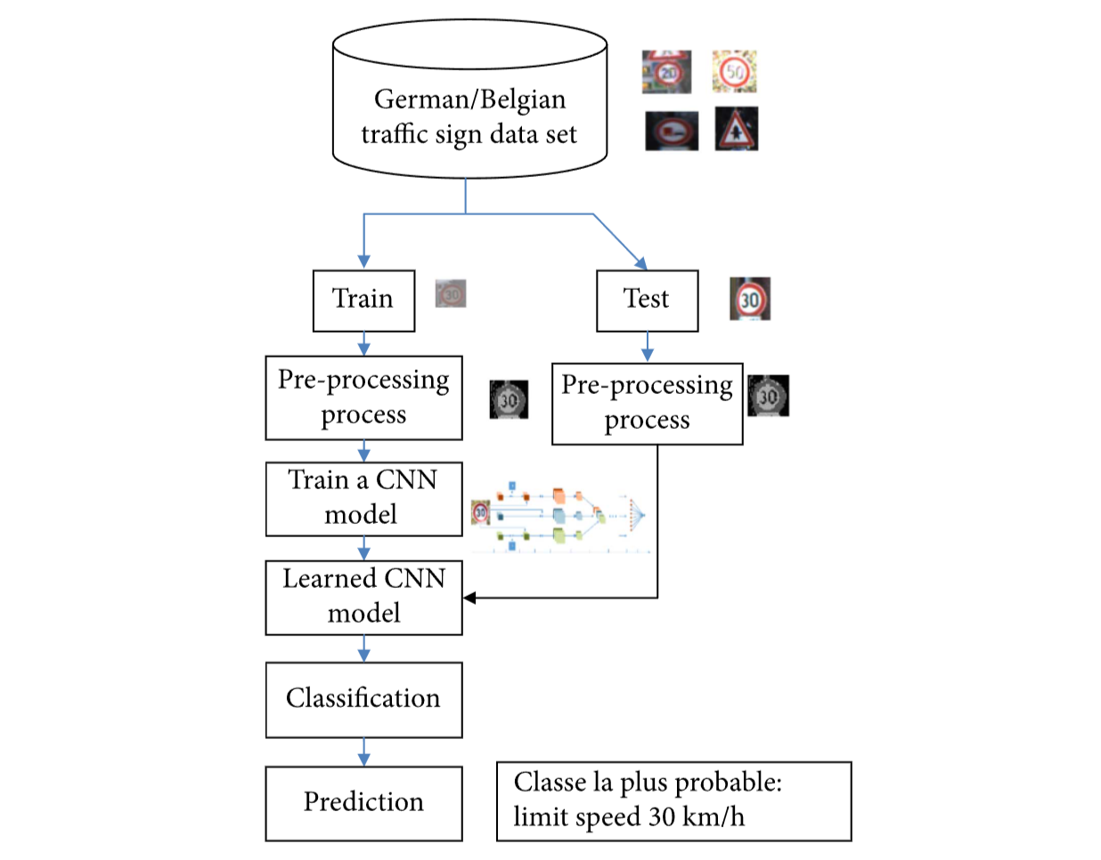

*Hình 2. Quy trình hướng tiếp cận.*

## Dataset

Tập dữ liệu được sử dụng để đào tạo bộ phân loại biển báo giao thông là Germen Traffic Sign Recognition Benchmark (GTSRB)

* Tập dữ liệu công khai tại Kaggle, được cập nhật bởi cộng đồng những người làm việc trong lĩnh vực ML, AI mỗi ngày và là một trong những thư viện tập dữ liệu trực tuyến lớn nhất.
* Ngoài ra, GTSRB là một thử thách phân loại nhiều lớp, được tổ chức tại International Joint Conference on Neural Networks (IJCNN) 2011.
* Tập dữ liệu gồm có hơn 50.000 hình ảnh, gồm 43 lớp

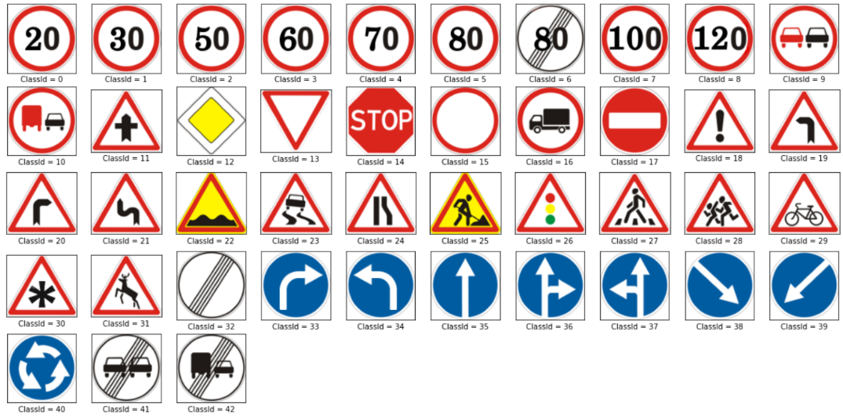

*Hình 2.1 Hình ảnh của 43 lớp trong tập dữ liệu*

## Tiền xử lí dữ liệu

*Hình 2.2 Sơ đồ sơ lược*

Đầu tiên dữ liệu sẽ được load lên và sau đó sẽ tiến hành tiền xử lí

Tiền xử lí (Resizing, Grayscaling, Histogram equalization,...)

* Resizing: chỉnh lại kích thước hình ảnh
* Shuffling: Xáo trộn dữ liệu đào tạo để tăng tính ngẫu nhiên và đa dạng trong tập dữ liệu đào tạo, để mô hình ổn định hơn.
* Grayscaling: Trong bài báo "Traffic Sign Recognition with Multi-Scale Convolutional Networks" được xuất bản vào năm 2011, P. Sermanet và Y. LeCun đã tuyên bố rằng việc sử dụng hình ảnh thang độ xám thay vì màu sắc sẽ cải thiện độ chính xác của mô hình .

## Create model

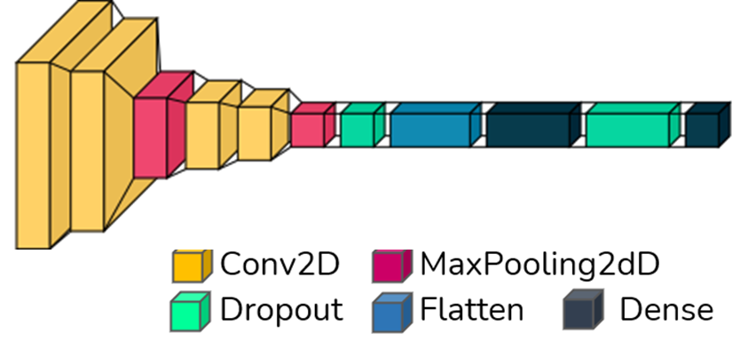

Hình . Mô hình CNN

## Huấn luyện mô hình

Hình . Quá trình huấn luyện mô hình

Hình . Kết quả huấn luyện mô hình đánh giá trên tập Validation

## Dự đoán

Hình . Kết quả dự đoán trên tập Test

## Đánh giá mô hình

* Qua kết quả đánh giá mô hình ta thấy rằng mô hình CNN cho ra kết quả chính xác cao nhất trong những mô hình đã huấn luyện.
* Mô hình cho ra kết quả thấp nhất chính là KNN - thuật toán học lười (lazy learning). Đối với model này thì KNN thật sự không thích hợp và do tập dữ liệu lớn nên việc huấn luyện mô hình này tốn chi phí cao và yêu cầu bộ nhớ lớn. Đồng thời, thời gian dự đoán chậm do phải tính toán khoảng cách với tất cả các đối tượng trong tập dữ liệu.

Hình . Kết quả đánh giá mô hình

* Đường chéo của ma trận nhầm lẫn khá tốt nhưng mà bên cạnh đó vẫn có các lớp bị dự đoán sai (ví dụ như là ClassId 30 bị dự đoán sai thành 11 khá nhiều)

Hình . Ma trận nhầm lẫn

# KẾT LUẬN

Nhóm đã đào tạo và huấn luyện được 4 mô hình nhận diện và phân loại biển báo giao thông ở Đức. Vận dụng được python vào thực t

Bảng so sánh giữa các mô hình.

**TÀI LIỆU THAM KHẢO**

Deep neural network for traffic sign recognition systems: An analysis of spatial transformers and stochastic optimisation methods. Link: <https://paperswithcode.com/paper/deep-neural-network-for-traffic-sign>. (18/5/2022)

A Lightweight Model for Traffic Sign Classification Based on Enhanced LeNet-5 Network. Link: <https://www.hindawi.com/journals/js/2021/8870529/>.(18/5/2022).

**PHỤ LỤC**

**PHỤ LỤC PHÂN CÔNG NHIỆM VỤ**

|  |  |  |
| --- | --- | --- |
| **STT** | **Thành viên** | **Nhiệm vụ** |
| 1 | Đinh Thị Diễm Sương | * Tìm hiểu về model CNN, SVM * Viết báo cáo * Code giao diện demo |
| 2 | Phạm Hoàng Thư | * Tìm hiểu về model KNN, Random Forest * Viết báo cáo * Thuyết trình |

***(Chú ý: Ghi rõ từng nhiệm vụ chi tiết của mỗi thành viên).***

Khi làm bài thu hoạch SV phải thực hiện đúng các quy định sau:

1. Sử đụng đúng Template này. Không đúng thì **– 2 điểm**.
2. Trình bày đề tài tối thiểu là 05 trang và tối đa là 10 trang A4
   * Không tính Trang Bìa, và Phụ lục phân công công việc trong template.
   * Phụ lục code
3. Copy y chan trên Internet thì gọi là đạo văn và **nhận 0 điểm** cho bài thu hoạch.
4. Nộp đúng hạn theo thông báo của GV.
5. Không trình bày code trong nội dung bài thu hoạch. Nếu muốn trình bày code thì trình bày tại phần phụ lục.

Sản phẩm đồ án môn học:

1. File word (thêm pdf) báo cáo, ko in ra, chỉ nộp file mềm.
2. Demo kết quả.
3. Slide thuyết trình (Nếu nhóm được chọn).